**ESCUELA NORMAL DE EDUCACIÓN PREESCOLAR**

**Licenciatura en Educación preescolar**

**Ciclo escolar 2020 – 2021**



**​ESTRATEGIAS PARA EXPLORACIÓN DEL MUNDO NATURAL**

**Nombre de la alumna: ­­­­­**

**Gabriela Vargas Aldape N. Lista 21**

**Grupo: A**

**UNIDAD III**

|  |
| --- |
|  |

El trabajo por proyectos en ciencias naturales y los fenómenos físicos.

|  |
| --- |
|  |

Nombre del docente: YIXIE KARELIA LAGUNA MONTAÑEZ

Fecha: junio 2021

***TABLA SQA***

***5 Experimentos***

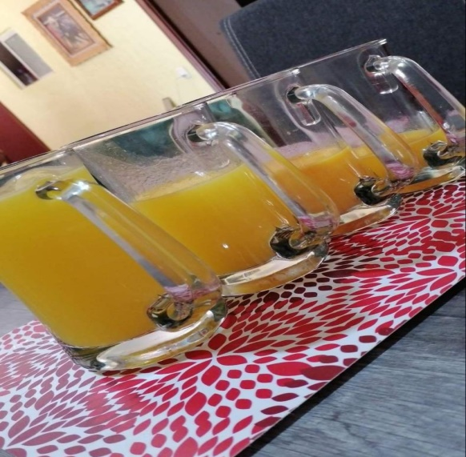**Experimento 1**

**Fenómenos del sonido**

* 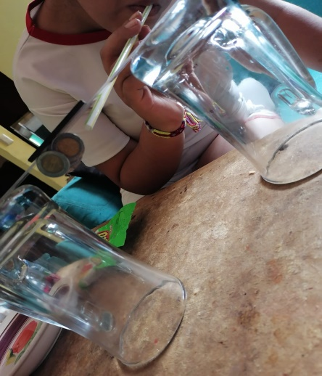4 vasos de vidrio

**Experimento 4**

**Fenómenos magnéticos**

* Dos vasos de vidrio
* Una regla
* 5 monedas de 1 peso
* Un imán grande
* Agua
* Colorante (opcional)
* Una cuchara

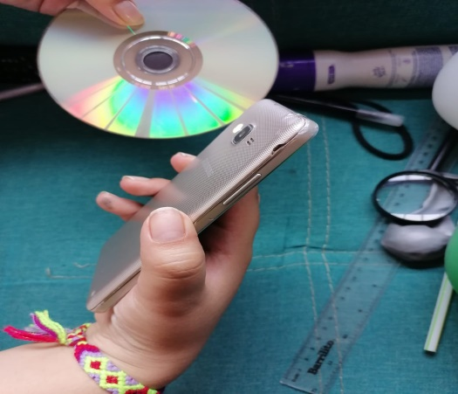

**Experimento 2**

**Fenómenos de la luz**

* Una lámpara
* 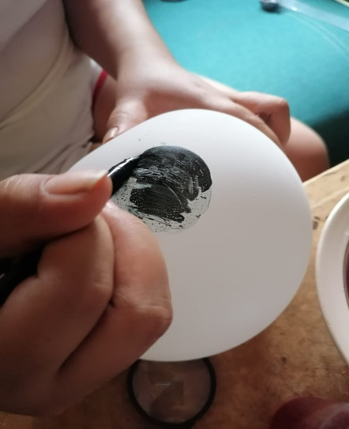Un CD

**Experimento 5**

**Fenómenos de la luz**

* Globo blanco
* Marcador negro
* Lupa
* Globos de colores
* Sol directo
* Un pedazo pequeño

De cartón

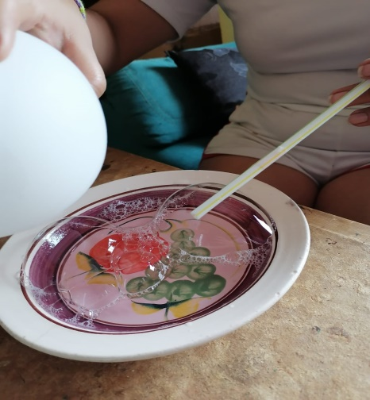

**Experimento 3**

**Fenómenos eléctricos**

* Agua
* Jabón líquido o shampoo
* Plato hondo
* Globo Un trapo 4.

**Luz**

1. Colocar el cartón en el hoyo del disco

2. Observar que no haya espacios por donde pase la luz

3. Encender la linterna y apuntarla al disco

4. Mover la linterna para distintos lados

5. Observar cómo se forma el arcoíris

**Sonido**

1. Agregar el agua a los vasos en proporciones de menor a mayor

2. El colorante (opcional) para que sea más creativo y divertido

3. Revolver

4. Golpear ligeramente los vasos con una cuchara

5. Escuchar las diferencias de sonido

**Magnetismo**

1. Colocar dos vasos volteados

2. Formar un puente con la regla y el imán en medio

3. Poner las monedas

4. Soplar con el popote la primera moneda

5. Ver como se mueven

**Electricidad**

1. Agregar el jabón al agua

2. Formar burbujas con el popote

3. Inflar el globo y frotarlo con el trapo

4. Acercarlo a las burbujas

5. Ver como atrae y mueve a las burbujas

**Luz**

1. Inflar los globos, blanco, negro y de color

2. Dibujar un círculo negro en el globo blanco

3. Acercarlos al sol con la lupa

4. Apuntar la lupa al círculo negro

5. Ver cual explota primero

|  |  |  |  |
| --- | --- | --- | --- |
| Lo que sé |  | Lo que quiero saber | Lo que aprendí |
| Experimento 1  Fenómenos del sonido  El sonido es cualquier cosa que podamos escuchar, con diferentes tonos o vibraciones, y se propaga con objetos, y dependiendo su tamaño, contenido o choque con otras cosas |  | * ¿Cómo se desplaza el sonido para que podamos escucharlo? * ¿Qué son las ondas, la frecuencia las moléculas, entre otros términos? | El sonido se propaga en líquidos, sólidos y gases, pero lo hace con mayor rapidez en los dos primeros. Esto se debe a que la compresibilidad y la densidad de la materia tienen efectos sobre la transmisión de las ondas: a menor densidad o mayor compresibilidad del medio, menor será la velocidad de transmisión del sonido. La temperatura también puede influir en el asunto  Fuente: <https://concepto.de/sonido/#ixzz6xi1Tycgy> |
| Experimento 2  Fenómenos de la luz  La luz es lo que percibimos con nuestra vista a través de partículas con diferentes fenómenos y las condiciones que la alteren |  | * ¿Cómo cambia la luz dependiendo el ángulo?   **Tabla SQA**   * ¿Cuáles son los elementos de la luz? * ¿Qué cambios experimenta? | Los rayos de la luz atraviesan el objeto y hacen que se expanda difracción. Cuando los rayos de luz rodean a un objeto o pasan a través de aberturas en un cuerpo opaco, experimentarán un cambio en su trayectoria, produciendo un efecto de apertura  Fuente: <https://concepto.de/luz/#ixzz6xi6JZuzp> |
| Experimento 3  Fenómenos eléctricos  Los cuerpos tienen cargas eléctricas distintas, que al chocar o tener algún contacto, reaccionan, como un globo al frotarlo en la cabeza produce una acción |  | * ¿Cómo producimos electricidad? * ¿Cómo funcionan los átomos? * ¿Cómo está formado un átomo? | **Los efectos producidos en los cuerpos como consecuencia de sus cargas eléctricas,** o lo que es lo mismo, el comportamiento de las [cargas eléctricas](https://concepto.de/carga-electrica/) en situación de equilibrio. Dicha carga eléctrica es la responsable de los efectos electrostáticos (de atracción o de repulsión) que se generan entre los cuerpos que la poseen.  Fuente: <https://concepto.de/electrostatica/#ixzz6xiUuY9tA> |
| Experimento 4  Fenómenos magnéticos  Los objetos se atraen según su carga de electrones, ya sea positiva o negativa, como los imanes y los objetos de metal como las llaves o monedas |  | * ¿Cuál es la fuerza de los electrones? * ¿De qué manera sucede la atracción de los materiales? * ¿Cuál es la relación con la electricidad y el magnetismo? | Si bien todas las sustancias son afectadas por el magnetismo, no todas lo hacen de la misma manera. Algunos materiales, como ciertos metales ferromagnéticos (en especial el hierro, níquel, cobalto y sus aleaciones) son particularmente propensos a ello y por ende pueden constituir imanes. Algunos de ellos pueden ser de origen natural y otros de origen artificial, por ejemplo, como consecuencia de la acción de la electricidad sobre ciertos materiales (electroimanes).  Fuente: <https://concepto.de/magnetismo/#ixzz6xiWo3wPX> |
| Experimento 5  Fenómenos de la luz  La luz es lo que percibimos con nuestra vista a través de partículas con diferentes fenómenos y las condiciones que la alteren |  | * ¿Por qué rebota la luz? * ¿Por qué algunos objetos reflejan más la luz? * ¿Qué diferencias tienen los objetos negros y blancos en cuanto a la luz? | Al impactar sobre determinadas superficies, la luz es capaz de “rebotar”, es decir, de cambiar su trayectoria describiendo ángulos determinados y predecibles. Por ejemplo, si el objeto sobre el que impacta con cierto ángulo es liso y posee propiedades reflexivas (como puede ser la superficie de un espejo), la luz se reflejará formando un ángulo igual al incidente, pero en dirección contraria. Es así como funcionan los espejos.  Fuente: <https://concepto.de/luz/#ixzz6xiXNDVRA> |

# Bibliografía

<https://concepto.de/sonido/#ixzz6xi1Tycgy>

<https://concepto.de/luz/#ixzz6xi6JZuzp>

<https://concepto.de/electrostatica/#ixzz6xiUuY9tA>

<https://concepto.de/magnetismo/#ixzz6xiWo3wPX>